理清了对象关系之后，让我们接着来进行数据库的设计。在数据库建模时，对于N对N的 关系，一般需要加入一个关联表来表示关联的两者的关系。初步估计一下，本系统至少需要十张表，分别为：权限表、用户表、角色表、组表、用户权限关联表、用 户角色关联表、角色权限关联表、组权限关联表、组角色关联表、用户属组关联表。当然还可能引出一些相关的表。下面让我们在PowerDesigner中画出各表吧。
各表及其关系如下：
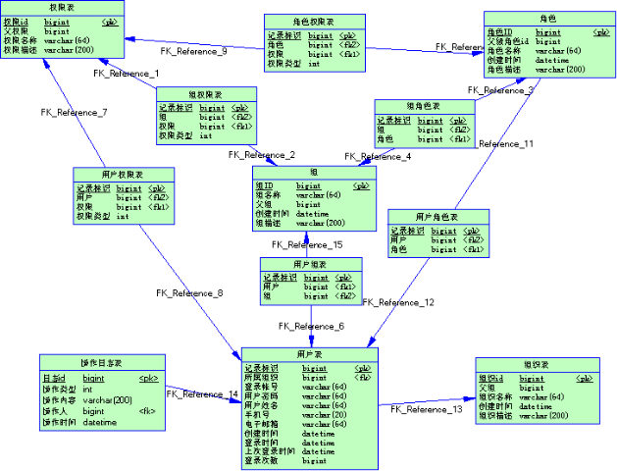

- 用户表(sys_user)
字段名称 | 字段类型 | 是否为空 | 备注
user_id | bigint | pk, not null | 用户ID
org_id | bigint | fk, not null | 所属组织
login_name | varchar(64) | not null | 登录帐号
password | varchar(64) | not null | 登录密码
username | varchar(64) | not null | 用户姓名
mobile | varchar(20) |  | 手机号码
email | varchar(64) |  | 电子邮箱
create_time | datetime | not null | 创建时间
login_time | datetime |  | 登录时间
last_login_time | datetime |  | 上次登录时间
count | bigint | not null | 登录次数
- 角色表(sys_role)
字段名称 | 字段类型 | 是否为空 | 备注
role_id | bigint | pk, not null | 角色ID
parent_role_id | bigint | not null | 父级角色ID
role_name | varchar(64) | not null | 角色名称
create_time | datetime | not null | 创建时间
description | varchar(255) |  | 角色描述
- 权限表(sys_right)
字段名称 | 字段类型 | 是否为空 | 备注
right_id | bigint | pk, not null | 权限ID
parent_right_id | bigint | not null | 父级权限ID
right_name | varchar(64) | not null | 权限名称
create_time | datetime | not null | 创建时间
description | varchar(255) |  | 权限描述
- 组表(sys_group)
字段名称 | 字段类型 | 是否为空 | 备注
group_id | bigint | pk, not null | 组ID
parent_ group_id | bigint | not null | 父级组ID
group_name | varchar(64) | not null | 组名称
create_time | datetime | not null | 创建时间
description | varchar(255) |  | 组描述

- 角色权限表(sys_role_right)
字段名称 | 字段类型 | 是否为空 | 备注
role_right_id | bigint | pk, not null | 角色权限ID
role_id | bigint | fk,not null | 角色
right_id | bigint | fk,not null | 权限
right_type | int | not null | 权限类型（0:可访问，1:可授权）
- 组权限表(sys_group_right)
字段名称 | 字段类型 | 是否为空 | 备注
group_right_id | bigint | pk, not null | 组权限ID
group_id | bigint | fk,not null | 组
right_id | bigint | fk,not null | 权限
right_type | int | not null | 权限类型（0:可访问，1:可授权）
- 组角色表(sys_group_role)
字段名称 | 字段类型 | 是否为空 | 备注
group_role_id | bigint | pk, not null | 组角色ID
group_id | bigint | fk,not null | 组
role_id | bigint | fk,not null | 角色
- 用户权限表(sys_user_right)
字段名称 | 字段类型 | 是否为空 | 备注
user_right_id | bigint | pk, not null | 用户权限ID
user_id | bigint | fk,not null | 用户
right_id | bigint | fk,not null | 权限
right_type | int | not null | 权限类型（0:可访问，1:可授权）
- 用户角色表(sys_user_role)
字段名称 | 字段类型 | 是否为空 | 备注
user_role_id | bigint | pk, not null | 用户角色ID
user_id | bigint | fk,not null | 用户
role_id | bigint | fk,not null | 角色
- 用户组表(sys_user_group)
字段名称 | 字段类型 | 是否为空 | 备注
user_group_id | bigint | pk, not null | 用户组ID
user_id | bigint | fk,not null | 用户
group_id | bigint | fk,not null | 组
- 组织表(sys_org)
字段名称 | 字段类型 | 是否为空 | 备注
org_id | bigint | pk, not null | 组织ID
parent_org_id | bigint | fk, not null | 父级组织ID
org_name | varchar(64) | not null | 组织名称
create_time | datetime | not null | 创建时间
description | varchar(255) |  | 组织描述
- 操作日志表(sys_op_log)
字段名称 | 字段类型 | 是否为空 | 备注
log_id | bigint | pk, not null | 日志ID
op_type | int | not null | 操作类型
op_content | varchar(255) | not null | 操作内容
user_id | bigint | fk,not null | 操作人
op_time | datetime | not null | 操作时间
- 模块表(sys_module)
字段名称 | 字段类型 | 是否为空 | 备注
module_id | bigint | pk, not null | 模块ID
module_name | varchar(64) | not null | 模块名称
module_url | varchar(255) |  | 模块URL
parent_ module_id | bigint |  | 父级模块ID
order | int | not null | 显示序号
description | varchar(255) |  | 描述

- 数据字典表(sys_dictionary)
字段名称 | 字段类型 | 是否为空 | 备注
dict_id | bigint | pk, not null | 数据字典ID
dict_code | varchar(32) | not null | 数据字典编码
dict_name | varchar(64) | not null | 数据字典名称
description | varchar(255) |  | 描述

- 数据字典条目表(sys_dictionary_item)
字段名称 | 字段类型 | 是否为空 | 备注
dict_item_id | bigint | pk, not null | 数据字典条目ID
dict_id | bigint | fk,not null | 所属数据字典ID
dict_item_value | varchar(32) | not null | 数据字典条目值
dict_item_name | varchar(64) | not null | 数据字典条目名称
order | int | not null | 显示序号
description | varchar(255) |  | 描述

- 系统属性表(sys_property)
字段名称 | 字段类型 | 是否为空 | 备注
prop_id | bigint | pk, not null | 属性ID
prop_code | varchar(32) | not null | 属性编码
prop_name | varchar(64) | not null | 属性名称
prop_value | varchar(64) | not null | 属性值
description | varchar(255) |  | 描述

权限管理设计方案
用户:某个人,
角色:某个职位
权限:添加,删除,修改,查询权力
用户和角色的关联: 一个用户可以有多个职位,一个职位可以有多个用户
角色和权限的关联: 一个职位可以有多个权力,一个权力可以是多个职位

1 设计思路
为了设计一套具有较强可扩展性的权限管理，需要建立用户、角色和权限等数据库表，并且建立之间的关系，具体实现如下。
1.1 用户
用户仅仅是纯粹的用户，用来记录用户相关信息，如用户名、密码等，权限是被分离出去了的。用户（User）要拥有对某种资源的权限，必须通过角色（Role）去关联。
用户通常具有以下属性：
- 编号，在系统中唯一。
- 名称，在系统中唯一。
- 用户口令。
- 注释，描述用户或角色的信息。
1.2 角色
角色是使用权限的基本单位，拥有一定数量的权限，通过角色赋予用户权限，通常具有以下属性：
- 编号，在系统中唯一。
- 名称，在系统中唯一(监控人员 )
- 注释，描述角色信息(在线监控人员)
1.3 权限
权限指用户根据角色获得对程序某些功能的操作，例如对文件的读、写、修改和删除功能，通常具有以下属性：
- 编号，在系统中唯一。
- 名称，在系统中唯一(添,删,改,查)
- 注释，描述权限信息 ,允许增加监控对象
1.4 用户与角色的关系
一个用户（User）可以隶属于多个角色（Role），一个角色组也可拥有多个用户，用户角色就是用来描述他们之间隶属关系的对象。用户（User）通过角色（Role）关联所拥有对某种资源的权限，例如
用户（user）
userId | username | password
1 | 张三 | 123456
2 | 李四 | 654321
3 | 王五 | 654321

角色（role）
rolerId | roleName | description
1 | 系统管理员 | 监控系统维护管理员
2 | 监控人员 | 在线监控人员
3 | 调度人员 | 调度工作人员
4 | 一般工作人员 | 工作人员

用户角色（user_role）
userRolerId | userId | roleId | description
1 | 1 | 1 | 用户“张三”被分配到角色“系统管理员”
2 | 2 | 2 | 用户“李四”被分配到角色“监控人员”
3 | 2 | 3 | 用户“李四”被分配到角色“调度人员”
4 | 3 | 4 | 用户”王五”被分配到角色”一般工作人员”
从该关系表可以看出，用户所拥有的特定资源可以通过用户角色来关联。
1.5 权限与角色的关系
一个角色（Role）可以拥有多个权限（right），同样一个权限可分配给多个角色。
例如：
权限（right）
rightId | rightName | description
1 | 增加监控 | 允许增加监控对象
2 | 修改监控 | 允许修改监控对象
3 | 删除监控 | 允许删除监控对象
4 | 察看监控信息 | 允许察看监控对象

角色权限（role_right）
rolerRightId | roleId | rightId | description
1 | 1 | 1 | 角色“系统管理员”具有权限“增加监控”
2 | 1 | 2 | 角色“系统管理员”具有权限“修改监控”
3 | 1 | 3 | 角色“系统管理员”具有权限“删除监控”
4 | 1 | 4 | 角色“系统管理员”具有权限“察看监控”
5 | 2 | 1 | 角色“监控人员”具有权限“增加监控”
6 | 2 | 4 | 角色“监控人员”具有权限“察看监控”
由以上例子中的角色权限关系可以看出，角色权限可以建立角色和权限之间的对应关系。
1.6 建立用户权限
用户权限系统的核心由以下三部分构成：创造权限、分配权限和使用权限。
第一步由Creator创造权限（right），Creator在设计和实现系统时会划分。利用存储过程CreateRightInfo（@rightName,@description）创建权限信息，指定系统模块具有哪些权限。
第二步由系统管理员（Administrator）创建用户和角色，并且指定用户角色（User_Role）和角色权限（Role_Right）的关联关系。
1) 具有创建用户、修改用户和删除用户的功能： Administrator
l 存储过程CreateUserInfo（@UserName,@password）创建用户信息；
l 存储过程ModifyUserInfo（@UserName,@ password）修改用户信息；
l 存储过程DeleteUserInfo（@UserID）删除用户信息；
2) 具有创建角色和删除角色的功能： Administrator
l 存储过程CreateRoleInfo（@RoleName,@RoleNote）创建角色信息；
l 存储过程DeleteRoleInfo(@RoleID)删除角色信息；
3）Administrator具有建立用户和角色、角色和权限的关联关系功能：
l 存储过程GrantUserRole（@UserID,@RoleID,@UserRoleNote）建立用户和角色的关联关系；
l 存储过程DeleteUserRole(@UserRoleID)删除用户和角色的关联关系；
l 存储过程GrantRolePermission(@RoleID,@PermissionID,@RolePermissionNote)建立角色和权限的关联关系；
l 存储过程DeleteRolePermission(@RolePermissionID)删除角色和权限的关联关系；
第三步用户（User）使用Administrator分配给的权限去使用各个系统模块。利用存储过程GetUserRole（@UserID, @UserRoleID output）,GetRolePermission（@RoleID,@Role--PermissinID output）获得用户对模块的使用权限。
。
2 数据库设计
2.1 数据库表
图3 数据库关系图
2.2 数据库表说明
2.2.1 用户表（Static_User）
Static_User
Static_User字段名 | 详细解释 | 类型 | 备注
UserID | 路线编号 | varchar(20) | PK(用户表的主键)
UserName | 用户名称 | varchar(20)
UserPwd | 用户密码 | varchar(20)
LastSignTime | 最后登陆时间 | datatime
SignState | 用户登陆状态标记 | int
TickeID | 验证票记录编号 | varchar(128)
2.2.2 角色表（Static_Role）
Static_Role
Static_User字段名 | 详细解释 | 类型 | 备注
RoleID | 角色编号 | varchar(20) | PK(角色表的主键)
RoleName | 角色名称 | varchar(20)
RoleNote | 角色信息描述 | varchar(20)
2.2.3 用户－角色表（Static_User_Role）
Static_User_Role
Static_User字段名 | 详细解释 | 类型 | 备注
UserRoleID | 用户角色编号 | varchar(20) | PK (用户--→角色表主键)
UserID | 用户编号 | varchar(20) | FK(外键引用用户表编号)
RoleID | 角色编号 | varchar(20) | FK(外键引用角色表编号)
UserRoleNote | 用户角色信息描述 | varchar(20)
2.2.4 权限表（Static_Permission）
Static_Permission
Static_User字段名 | 详细解释 | 类型 | 备注
PermissionID | 编号 | varchar(20) | PK (权限表的主键)
PermissionName | 权限名称 | varchar(20)
PermissionNote | 全息信息描述 | varchar(20)
2.2.5 角色－权限表（Static_Role_Permission）
Static_Role_Permission
Static_User字段名 | 详细解释 | 类型 | 备注
RolePermissionID | 角色权限编号 | varchar(20) | PK (角色-→权限表主键)
RoleID | 角色编号 | varchar(20) | FK(外键引用角色表编号)
PermissionID | 权限编号 | varchar(20) | FK(外键引用权限表编号)
RolePermissionNote | 角色权限信息描述 | varchar(20)

通用权限管理概要设计说明书
V1.0

文件更改摘要：

日期 | 版本号 | 修订说明 | 修订人 | 审核人 | 批准人
2007-10-8 | 1.0 | 创建 | 谢星星
目录
1. 引言 4
1.1 编写目的 4
1.2 背景 4
1.3 术语 4
1.4 预期读者与阅读建议 4
1.5 参考资料 4
2. 总体设计 4
2.1 设计目标 4
2.2 运行环境 4
2.3 网络结构 5
2.4 总体设计思路和处理流程 5
2.5 模块结构设计 7
2.6 尚未解决的问题 7
3. 接口设计（暂略） 7
3.1 用户接口（暂略） 7
3.2 外部接口（暂略） 7
3.3 内部接口（暂略） 7
4. 界面总体设计 7
4.1 组权限管理 8
4.1.1 包含用户 8
4.1.2 所属角色 8
4.1.3 组权限 9
4.1.4 总权限 9
4.1.5 组管理 10
4.2 角色权限管理 10
4.2.1 包含用户 10
4.2.2 包含组 11
4.2.3 角色权限 11
4.2.4 管理角色 12
4.3 用户权限管理 12
4.3.1 所属角色 12
4.3.2 所属组 13
4.3.3 用户权限 13
4.3.4 总权限 14
4.3.5 用户管理 15
4.3.6 组织管理 15
4.4 操作日志管理 15
4.4.1 查询操作日志 15
4.4.2 删除操作日志 16
5. 数据结构设计 16
5.1 设计原则 16
5.1.1 命名的规范 16
5.1.2 数据的一致性和完整性 16
5.2 数据库环境说明 17
5.3 数据库命名规则 17
5.4 逻辑结构 17
5.5 物理存储 17
5.6 数据备份和恢复 17
6. 系统出错处理设计 17
6.1 出错信息 17
6.2 补救措施 18
7. 系统安全设计 18
7.1 数据传输安全性设计 18
7.2 应用系统安全性设计 18
7.3 数据存储安全性设计 18

引言

1.1 编写目的
本文档对通用权限管理系统的总体设计、接口设计、界面总体设计、数据结构设计、系统出错处理设计以及系统安全数据进行了说明。

1.2 背景
- 软件系统的名称：通用权限管理系统；
- 任务提出者、开发者：谢星星；
- 在J2EE的web系统中需要使用权限管理的系统。

1.3 术语
本系统：通用权限管理系统；
SSH：英文全称是Secure Shell。

1.4 预期读者与阅读建议
预期读者 | 阅读重点
开发人员 | 总体设计、接口设计、数据结构设计、界面总体设计、系统出错处理设计
设计人员 | 总体设计、接口设计、数据结构设计、系统安全设计

1.5 参考资料
《通用权限管理系统需求规格说明书》
《通用权限管理系统数据库设计说明书》

总体设计

2.1 设计目标
权限系统一直以来是我们应用系统不可缺少的一个部分，若每个应用系统都重新对系统的权限进行设计，以满足不同系统用户的需求，将会浪费我们不少宝贵时间，所以花时间来设计一个相对通用的权限系统是很有意义的。
本系统的设计目标是对应用系统的所有资源进行权限控制，比如应用系统的功能菜单、各个界面的按钮控件等进行权限的操控。

2.2 运行环境
操作系统：Windows系统操作系统和Linux系列操作系统。

2.3 网络结构
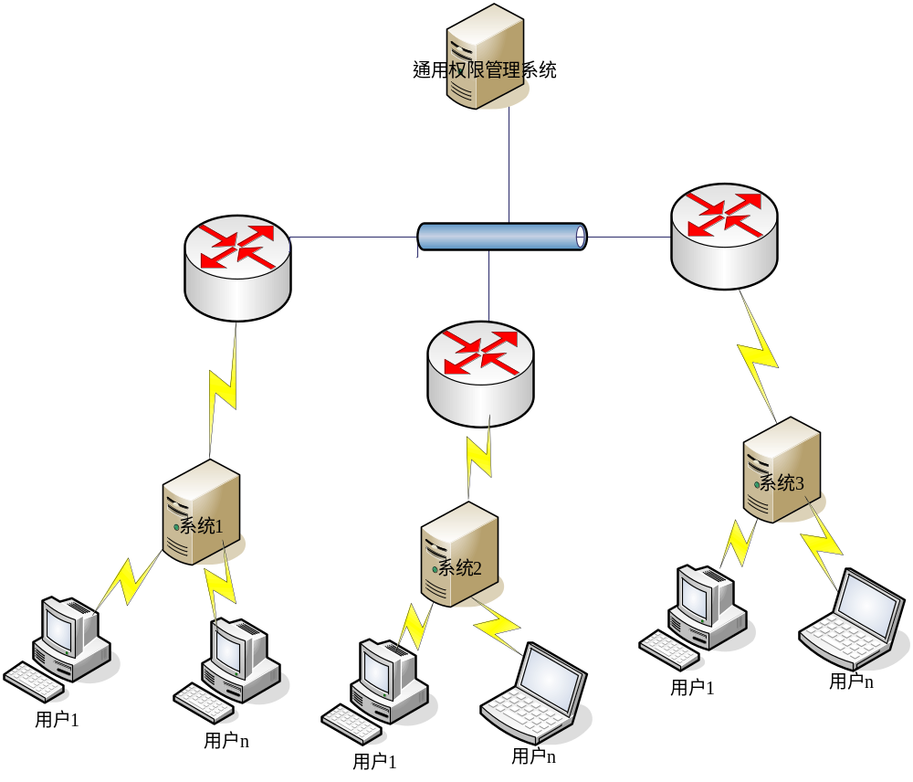 通用权限管理系统可采用Java Swing实现，可以在桌面应用和Web应用系统中进行调用。如果需要要适应所有开发语言，可以将其API发布到WEB Service上。暂时用Java Swing实现。

2.4 总体设计思路和处理流程
在说明总体设计思路前，我们先说明本系统的相关概念：
1. 权限资源
系统的所有权限信息。权限具有上下级关系，是一个树状的结构。下面来看一个例子
系统管理
用户管理
查看用户
新增用户
修改用户
删除用户
对于上面的每个权限，又存在两种情况，一个是只是可访问，另一种是可授权，例如对于“查看用户”这个权限，如果用户只被授予“可访问”，那么他就不能将他所具有的这个权限分配给其他人。
2. 用户
应用系统的具体操作者，用户可以自己拥有权限信息，可以归属于0～n个角色，可属于0～n个组。他的权限集是自身具有的权限、所属的各角色具有的权限、所属的各组具有的权限的合集。它与权限、角色、组之间的关系都是n对n的关系。
3. 角色
为了对许多拥有相似权限的用户进行分类管理，定义了角色的概念，例如系统管理员、管理员、用户、访客等角色。角色具有上下级关系，可以形成树状视图，父级角色的权限是自身及它的所有子角色的权限的综合。父级角色的用户、父级角色的组同理可推。
4. 组
为了更好地管理用户，对用户进行分组归类，简称为用户分组。组也具有上下级关系，可以形成树状视图。在实际情况中，我们知道，组也可以具有自己的角色信息、权限信息。这让我想到我们的QQ用户群，一个群可以有多个用户，一个用户也可以加入多个群。每个群具有自己的权限信息。例如查看群共享。QQ群也可以具有自己的角色信息，例如普通群、高级群等。
针对如上提出的四种对象，我们可以整理得出它们之间的关系图，如下所示：
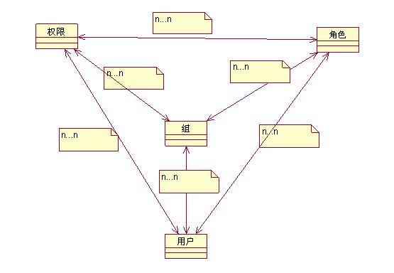
总体设计思路是将系统分为组权限管理、角色权限管理、用户权限管理、组织管理和操作日志管理五部分。
其中组权限管理包括包含用户、所属角色、组权限资源和组总权限资源四部分，某个组的权限信息可用公式表示：组权限 = 所属角色的权限合集 + 组自身的权限。
角色权限管理包括包含用户、包含组和角色权限三部分，某个角色的权限的计算公式为：角色权限 = 角色自身权限。
用户权限管理包括所属角色、所属组、用户权限、用户总权限资源和组织管理五部分。某个用户总的权限信息存在如下计算公式：用户权限 = 所属角色权限合集 + 所属组权限合集 + 用户自身权限。
组织管理即对用户所属的组织进行管理，组织以树形结构展示，组织管理具有组织的增、删、改、查功能。
操作日志管理用于管理本系统的操作日志。
注意：因为组和角色都具有上下级关系，所以下级的组或角色的权限只能在自己的直属上级的权限中选择，下级的组或者角色的总的权限都不能大于直属上级的总权限。

2.5 模块结构设计
本系统的具有的功能模块结构如下图所示：
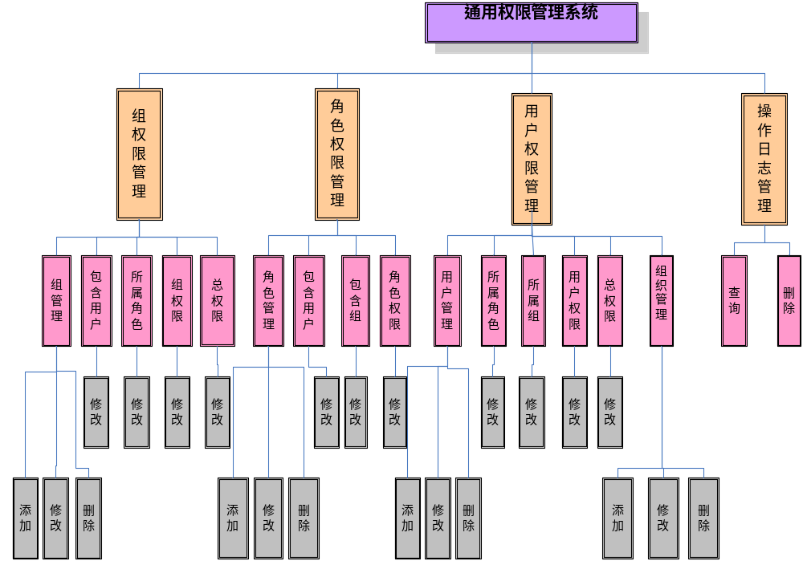

2.6 尚未解决的问题
无。

接口设计（暂略）

3.1 用户接口（暂略）

3.2 外部接口（暂略）

3.3 内部接口（暂略）

界面总体设计
本节将阐述用户界面的实现，在此之前对页面元素做如下约定：

序号 | 页面元素 | 约定
1 | 按钮 | 未选中时：[按钮名称]  选中时：[按钮名称]
2 | 单选框 | ○ 选项
3 | 复选框 | □ 选项
4 | 下拉框 | [选项,…,] ▽
5 | 文本框 | |________|
6 | TextArea | |…………|
7 | 页签 | 未选中时：选项名称  选中时：选项名称
8 | 未选中链接 | 链接文字
9 | 选中链接 | 链接文字
10 | 说明信息 | 说明信息

4.1 组权限管理

4.1.1 包含用户
组信息  组1  组11  组12  组…  组2  组21  组22  组… | 所选择组：组1  [包含用户] [所属角色] [组权限] [总权限]  [修改]  用户名 姓名 手机号 最近登录时间 登录次数  阿蜜果 谢星星 13666666666 2007-10-8 66  sterning xxx 13555555555 2007-10-8 10  ……
当用户选择“修改”按钮时，弹出用户列表，操作人可以通过勾选或取消勾选来修改该组所包含的用户。

4.1.2 所属角色
组信息  组1  组11  组12  组…  组2  组21  组22  组… | 所选择组：组1  [包含用户] [所属角色] [组权限] [总权限]  [修改]  角色ID 角色名称 角色描述  1 访客 --  2 初级用户 --
当用户选择“修改”按钮时，弹出角色树形结构，操作人可以通过勾选或取消勾选来修改该组所属的角色。

4.1.3 组权限
组信息  组1  组11  组12  组…  组2  组21  组22  组… | 所选择组：组1  [包含用户] [所属角色] [组权限] [总权限]  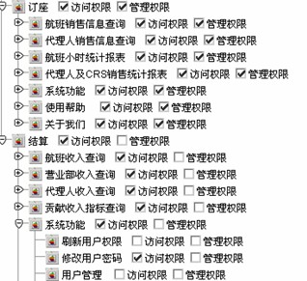  [保存] [取消]

4.1.4 总权限
组信息  组1  组11  组12  组…  组2  组21  组22  组… | 所选择组：组1  [包含用户] [所属角色] [组权限] [总权限]  [保存] [取消]
通过对已具有的权限取消勾选，或为某权限添加勾选，来修改组的权限信息，点击“保存”按钮保存修改信息。

4.1.5 组管理
在下图中，选中组1的时候，右键点击可弹出组的操作列表，包括添加、删除和修改按钮，从而完成在该组下添加子组，删除该组以及修改该组的功能。
组信息  组1  组11  组12  组…  组2  组21  组22  组… | 所选择组：组1  [包含用户] [所属角色] [组权限] [总权限]  [修改]  用户名 姓名 手机号 最近登录时间 登录次数  阿蜜果 谢星星 13666666666 2007-10-8 66  sterning xxx 13555555555 2007-10-8 10  ……

4.2 角色权限管理

4.2.1 包含用户
角色信息  角色1  角色11  角色12  角色…  角色2  角色21  角色22  角色… | 所选择角色：角色1  [包含用户] [包含组] [角色权限]  [修改]  用户名 姓名 手机号 最近登录时间 登录次数  阿蜜果 谢星星 13666666666 2007-10-8 66  sterning xxx 13555555555 2007-10-8 10  ……
当用户选择“修改”按钮时，弹出用户列表，操作人可以通过勾选或取消勾选来修改该角色所包含的用户。

4.2.2 包含组
角色信息  角色1  角色11  角色12  角色…  角色2  角色21  角色22  角色… | 所选择角色：角色1  [包含用户] [包含组] [角色权限]  [修改]  组ID 组名称 组描述  1 xxx1 --  2 xxx2 --  ……
当用户选择“修改”按钮时，弹出用户列表，操作人可以通过勾选或取消勾选来修改该角色所包含的组。

4.2.3 角色权限
角色信息  角色1  角色11  角色12  角色…  角色2  角色21  角色22  角色… | 所选择角色：角色1  [包含用户] [包含组] [角色权限]  [保存] [取消]
通过对已具有的权限取消勾选，或为某权限添加勾选，来修改角色的权限信息，点击“保存”按钮保存修改信息。

4.2.4 管理角色
在下图中，选中组1的时候，右键点击可弹出组的操作列表，包括添加、删除和修改按钮，从而完成在该组下添加子组，删除该组以及修改该组的功能。
角色信息  角色1  角色11  角色12  角色…  角色2  角色21  角色22  角色… | 所选择角色：角色1  [包含用户] [包含组] [角色权限]  [修改]  用户名 姓名 手机号 最近登录时间 登录次数  阿蜜果 谢星星 13666666666 2007-10-8 66  sterning xxx 13555555555 2007-10-8 10  ……

4.3 用户权限管理

4.3.1 所属角色
用户权限信息  xx公司  广州分公司  阿蜜果  肖xx  yy…  北京分公司  zz1  zz2  zz3… | 所选择用户：阿蜜果  [所属角色] [所属组] [用户权限] [总权限]  [修改]  角色ID 角色名称 角色描述  1 访客 --  2 初级用户 --  …
当用户选择“修改”按钮时，弹出角色树形结构，操作人可以通过勾选或取消勾选来修改该用户所属的角色。

4.3.2 所属组
用户信息  xx公司  广州分公司  阿蜜果  肖xx  yy…  北京分公司  zz1  zz2  zz3… | 所选择用户：阿蜜果  [所属角色] [所属组] [用户权限] [总权限]  [修改]  组ID 组名称 组描述  1 组1 --  2 组2 --  …
当用户选择“修改”按钮时，弹出组的树形结构，操作人可以通过勾选或取消勾选来修改该用户所属的组。

4.3.3 用户权限
用户信息  xx公司  广州分公司  阿蜜果  肖xx  yy…  北京分公司  zz1  zz2  zz3… | 所选择用户：阿蜜果  [所属角色] [所属组] [用户权限] [总权限]  [保存] [取消]
通过对已具有的权限取消勾选，或为某权限添加勾选，来修改用户的权限信息，点击“保存”按钮保存修改信息。

4.3.4 总权限
用户信息  xx公司  广州分公司  阿蜜果  肖xx  yy…  北京分公司  zz1  zz2  zz3… | 所选择用户：阿蜜果  [所属角色] [所属组] [用户权限] [总权限]  [保存] [取消]
通过对已具有的权限取消勾选，或为某权限添加勾选，来修改用户的权限信息，点击“保存”按钮保存修改信息。

4.3.5 用户管理
当选择了某用户时，点击右键，弹出菜单列表：修改、删除、取消，点击修改和删除按钮可以实现用户的删除和修改功能。
选择某个组织，例如下表中的“广州分公司”，弹出菜单列表：添加子组织、删除组织、修改组织、添加用户、取消，点击添加用户按钮可以实现用户的添加功能。
用户权限信息  xx公司  广州分公司  阿蜜果  肖xx  yy…  北京分公司  zz1  zz2  zz3… | 所选择用户：阿蜜果  [所属角色] [所属组] [用户权限] [总权限]  [修改]  角色ID 角色名称 角色描述  1 访客 --  2 初级用户 --  …

4.3.6 组织管理
选择某个组织，例如下表中的“广州分公司”，弹出菜单列表：添加子组织、删除组织、修改组织、添加用户、取消，点击添加子组织、删除组织、修改组织按钮可以实现组织的添加、删除和修改功能。
用户权限信息  xx公司  广州分公司  阿蜜果  肖xx  yy…  北京分公司  zz1  zz2  zz3… | 所选择用户：阿蜜果  [所属角色] [所属组] [用户权限] [总权限]  [修改]  角色ID 角色名称 角色描述  1 访客 --  2 初级用户 --  …

4.4 操作日志管理

4.4.1 查询操作日志
操作名称：|________| 操作人：|________|
操作时间从 |________| 到 |________| [查询] [重置] [删除]
编号 操作名称 操作内容 操作人 操作时间
1 xx1 -- Amigo 2007-10-8
2 xx2 -- xxyy 2007-10-8
…
输入上图表单中的查询信息后，点击“查询”按钮，可查询出符合条件的信息。

4.4.2 删除操作日志
操作名称：|________| 操作人：|________|
操作时间从 |________| 到 |________| [查询] [重置] [删除]
编号 操作名称 操作内容 操作人 操作时间
1 xx1 -- Amigo 2007-10-8
2 xx2 -- xxyy 2007-10-8
…
输入上图表单中的查询信息后，点击“查询”按钮，可查询出符合条件的信息。而后点击“删除”按钮，可删除符合查询条件的操作日志。

数据结构设计
数据库设计的模型请参见《通用权限管理系统_数据库模型.pdm》。表的说明请参见《通用权限管理系统数据库设计说明书》。

5.1 设计原则

5.1.1 命名的规范
数据库中表、主键、外键、索引的命名都以统一的规则，采用大小写敏感的形式，各种对象命名长度不要超过30个字符，这样便于应用系统适应不同的数据库平台。

5.1.2 数据的一致性和完整性
为了保证数据库的一致性和完整性，往往通过表间关联的方式来尽可能的降低数据的冗余。表间关联是一种强制性措施，建立后，对父表（Parent Table）和子表(Child Table)的插入、更新、删除操作均要占用系统的开销。如果数据冗余低，数据的完整性容易得到保证，但增加了表间连接查询的操作，为了提高系统的响应时间，合理的数据冗余也是必要的。使用规则（Rule）和约束（Check）来防止系统操作人员误输入造成数据的错误是设计人员的另一种常用手段，但是，不必要的规则和约束也会占用系统的不必要开销，需要注意的是，约束对数据的有效性验证要比规则快。所有这些，需要在设计阶段应根据系统操作的类型、频度加以均衡考虑。

5.2 数据库环境说明
数据库：MySql5.0
设计库建模工具：PowerDesigner12.0

5.3 数据库命名规则
表名以T开头，外键以FK开头，索引以INDEX开头。

5.4 逻辑结构
pdm文件的名称为：《通用权限管理系统_数据库模型》。

5.5 物理存储
通过数据库建模工具PowerDesigner12可以将pdm导出为文本文件，将数据库脚本放入文本文件中保存。

5.6 数据备份和恢复
数据库需定期备份（每天备份一次），备份文件格式为backup_yyyyMMdd，数据库被破坏时，利用最新的备份文件进行恢复。

系统出错处理设计

6.1 出错信息
错误分类 | 子项及其编码 | 错误名称 | 错误代码 | 备注
数据库错误 | 连接 | 连接超时 | 100001001
数据库错误 | 连接 | 连接断开 | 100001002
数据库错误 | 数据库本身错误代码 | 数据库本身错误代码 | 100002+数据库错误代码
TCP连接错误 | 连接 | 连接超时 | 101001001
TCP连接错误 | 连接 | 连接断开 | 101001002
TCP连接错误 | 其它TCP连接错误(socket自身错误代码) |  | 101002+ socket错误代码
配置信息错误 | 未配置输入参数 |  | 102001
配置信息错误 | 未配置输出参数 |  | 102002
组管理部分自定义错误 |  |  | 103001——103999
角色管理部分自定义错误 |  |  | 104001——104999
用户管理部分自定义错误 |  |  | 105001——105999
操作日志管理 |  |  | 106001——106999

6.2 补救措施
为了当某些故障发生时，对系统进行及时的补救，提供如下补救措施：
a．后备技术 定期对数据库信息进行备份（每天一次），当数据库因某种原因被破坏时，以最新的数据库脚本进行恢复；。

系统安全设计

7.1 数据传输安全性设计
SSH可以通过将联机的封包加密的技术进行资料的传递; 使用SSH可以把传输的所有数据进行加密，即使有人截获到数据也无法得到有用的信息。同时数据经过压缩，大大地加快了传输的速度。通过SSH的使用，可以确保资料传输比较安全并且传输效率较高。

7.2 应用系统安全性设计
操作人的操作信息需要提供操作记录。对系统的异常信息需进行记录，已备以后查看。只有授权用户才能登录系统，对于某个操作，需要具有相应权限才能进行操作。

7.3 数据存储安全性设计
对于用户的密码等敏感信息采用MD5进行加密。

另一个
通用权限管理的设计思想与实现
- 引言
权限管理一直以来都是每个应用系统不可缺少的部分，而且几乎是每个应用系统都重新对系统的权限进行重新设计，以满足不同系统用户的需求，目前很少公司对权限管理形成一套通用、灵活、完全可复用且易嵌入应用系统的组件模块。
经过长时间的摸索与探讨，本人设计并实现了通用权限管理组件，并且在数据报告一期和二期的项目中已经投入了使用。该组件分为两部分，一部分是权限管理UI，一部分是应用系统API，其中权限管理UI采用Java swing实现，可以在桌面应用和Web应用系统中进行调用，应用系统API有两套实现，一套是Java，另一套是.NET。如果要适应所有开发语言，可以把权限Java API和.NET API发布到WEB Service上。数据库支持Oracle、SQLServer、Sybase。
这里，我只对该组件进行简单的介绍。
- 目标
满足各类应用系统的权限管理需求，做到灵活、通用、方便。
具体来说，就是可以对应用系统的所有资源进行权限控制，我们可以把这些资源简单概括为静态资源（功能操作、数据列）和动态资源（数据），也分别称为对象资源和数据资源，后者是我们在系统设计与实现中的叫法。为了让权限操控界面友好且易用，要求对象资源和数据资源的进行树状组织。
总之，系统的目标就是对应用系统的所有对象资源和数据资源进行权限控制，比如应用系统的功能菜单、各个界面的控件、数据显示的列以及各种动态数据进行权限的操控。
- 相关概念
为了更好地理解权限管理系统，我们需要对几个概念作全面的了解。
- 用户
应用系统的具体操作者，包括账户、用户名称等信息
- 用户分组
为了更好地管理用户，对用户进行分组归类，简称为用户分组。可以组织多个层次，即用户分组可以形成树状视图，便于管理。注意，它与具体的权限无关。
- 角色
为了对许多用户拥有相似权限的进行分类管理，这类分组统称为角色，角色可以形成树状视图，便于管理
- 对象资源
应用系统中提供的要进行权限操控的静态资源，包括功能菜单、界面控件（按钮等）、数据显示的列等各种静态的资源，对象资源可以形成树状视图
- 数据资源
应用系统中提供的要进行权限操控的动态资源，包括应用系统的各种数据，比如部门、仓库、航线性质、营业部等数据，数据资源可以形成树状视图
- 数据资源分类
为了对数据资源更好的进行管理，对数据资源进行的归类
- 访问权限
对应用系统的对象资源或者数据资源具备了访问（操作）的权限，即可以操作相应的要授权的资源
- 管理权限
对应用系统的对象资源或者数据资源具备了管理的权限，即用户或者角色可以把相应的资源授权给其他用户或者角色（即二次授权或多次授权）
- 用户权限
某个用户拥有对象资源和数据资源的访问权限或者管理权限，从应用系统角度看某个用户的权限包括该用户的具体权限及该用户被授予角色的权限的合集
- 角色权限
某个角色拥有对象资源和数据资源的访问权限和管理权限
- 用户归属角色
一个用户可以被授予多个角色，一旦用户拥有了某个角色，也就拥有了某个角色的所有权限，如果用户没有分配角色，用户的权限只有该用户被授予的对象资源和数据资源的权限
- 具体功能
- 描述
用户可以按角色进行授权，也可以个别授权。用户拥有被赋予角色的所有权限，用户除了拥有相应角色的权限外，还可以拥有自己独特的权限，也就是说，用户权限是该用户的权限和被授予的角色权限的合集。
权限的选项包括“访问”和“管理”2种， “访问”表示用户或角色能访问应用系统资源的权限，“管理”表示用户或者角色可以把相应的资源进行二次授权，即可以给别人授权。这里的资源指前面提到的对象资源和数据资源的统称。
基本原理：通过判定某个账户是否拥有某个资源的访问权限，就可以操控应用系统的权限；通过判定某个账户是否拥有某个资源的访问权限，就可以对该资源进行二次授权。
- 约定
- 系统保留有一个超级用户，拥有系统的所有权限，系统使用时首先由超级用户建立一个或多个应用用户和角色，然后由应用用户进行权限管理操作
- 提供账户锁定与解锁功能，一旦账户锁定，用户将暂时不能登录系统
- 如果应用中引用的资源没有在资源表中登记，那么任何用户都拥有该资源的访问权限
- 可以对已经登记的对象资源和数据资源进行统一的控制，即对每个资源分配一个授权标记，如果标记为0，那么该资源无需授权给用户或者角色，任何用户都有访问该资源的权限。只有标记为1的资源才参与用户权限和角色权限的分配
- 用户分组维护、用户维护、角色维护、用户权限、角色权限本身登记为对象资源，资源标记分别定义为user_group_man、user_man、role_man、user_power_man、role_power_man；用户分组及用户数据、角色数据本身登记为数据资源，资源标记分别为user_data、role_data
- 提供权限操作的详细日志，便于系统跟踪
- 用户、角色的主键ID生成来自一个同sequence，不能重复
- 对象资源和数据资源登记时要避免主键ID重复
- 功能
  - 用户权限管理：
提供用户分组维护、用户维护及用户权限分配功能：
    - 用户分组维护：用户分组增加、删除、修改，增加时用户可以选择在树的哪个节点下增加用户分组，从而构造用户分组的树状结构
    - 用户维护：用户增加、删除、修改、账户锁定与解锁、口令修改，增加用户时用户可以选择在哪个用户分组下增加
    - 用户权限分配：调入操作用户拥有管理权限并且资源统一授权标记为1的对象资源、数据资源和归属角色，用户分组及用户调入时只调入该操作用户具有管理权限的用户数据资源，然后提供对这些对象资源和数据资源的访问权限和管理权限的权限分配，界面参考如下（分别对应归属角色、对象资源、数据资源的权限分配）：

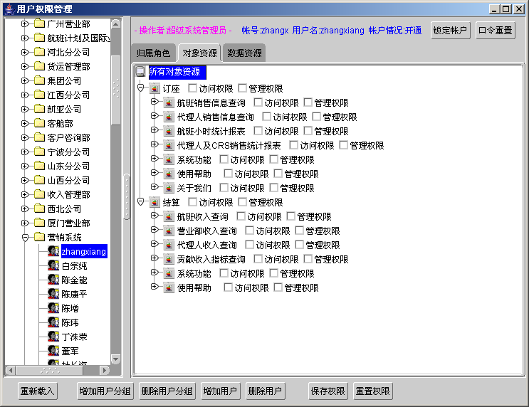

  - 角色权限管理
提供角色维护及角色权限分配功能：
    - 角色维护：角色增加、删除、修改，增加时角色时可以选择在树的哪个节点下增加角色，从而构造角色树状结构
    - 角色权限分配：调入操作用户拥有管理权限并且资源统一授权标记为1的对象资源、数据资源，角色调入时只调入该操作用户具有管理权限的角色数据资源，然后提供对这些对象资源和数据资源的访问权限和管理权限的权限分配，界面参考如下（分别对象资源、数据资源的权限分配）：
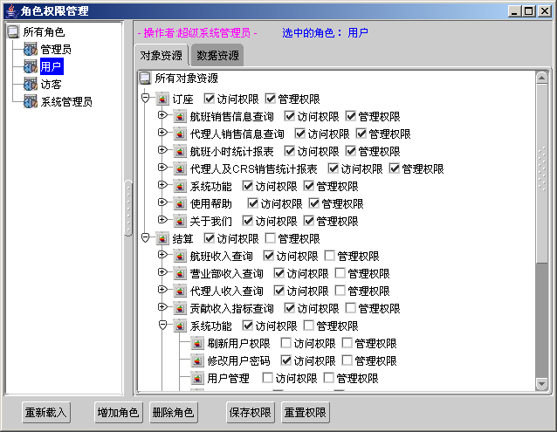

另一个

子系统表，因为我这里设计的为了能够集成公司内部以后所有的系统的，所以建了子系统这张表，如果单个项目，这张表可以去掉。
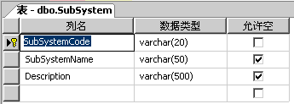
模块表，系统中的各个模块。
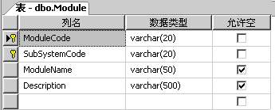
模块功能表，模块中的各个功能（可以有两种功能，一种是页面的进入权限，一种是页面上的按钮事件）
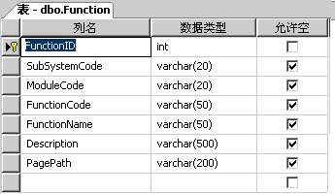
用户表
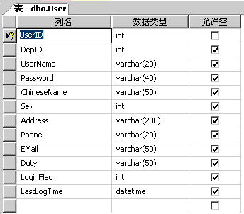
角色表
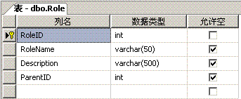
用户分组表
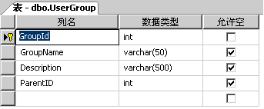
用户部门表
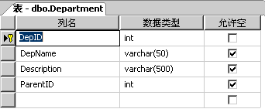
用户权限表（也可以直接对用户赋予权限）
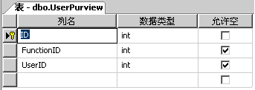
角色权限表（对角色赋予权限）
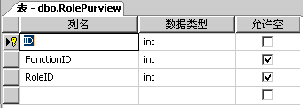
用户和分组关系表（一个用户可以属于多个分组）
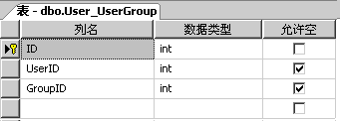
用户和角色关系表（一个用户可以拥有多个角色）
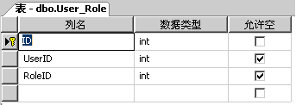
用户分组和角色关系表（一个分组可以拥有若干角色）
